«Ложные друзья переводчика» (E -> R)

absorb - впитывать; понимать
academic - теоретический
accent - ударение
accord - согласие
accurate - точный
activity - деятельность
actually - фактически
advocaat - яичный ликер
aggressive - напористый
agitator - мешалка; подстрекатель
alley - переулок
amber - янтарь
ammunition - боеприпасы
anecdotal - основанный на реальных событиях
angina - стенокардия
apartment - квартира
application - заявка, заявление; программа для компьютера; наложение вещества
approbate - одобрять
arbitrage - одновременная покупка и продажа (валюты, товаров)
arc - дуга
argument - спор, ссора
artist - художник
aspirant - претендент; честолюбец
Astrakhan - каракуль
athlete - спортсмен; легкоатлет; силач
attraction - влечение, притягательность
babushka - платок на голову
balance - весы
balloon - воздушный шарик, воздушный шар
band - музыкальный ансамбль; лента
barrack - (verb) подбадривать криками; казарма
baton - жезл; дирижерская палочка
benzene - бензол
benzine - растворитель для чистки одежды; авиационный бензин
billet - болванка; ордер на постой …
biscuit - галета, сухарик
bra - бюстгальтер
brilliant - сверкающий; восхитительный
cabin - хижина
cabinet - чулан; шкаф; кожух
camera - фотоаппарат
carcass - туша; остов
carton - картонная упаковка для сока/молока; картонная коробка
cartoon - мультфильм, сюжетная карикатура
cataract - водопад
Caucasian - белый человек (индоевропеец)
cereal - каша, крупа
cession - передача прав, уступка, а не сессия
champion - (verb) оказывать поддержку
chef - шеф-повар
circulation - обращение, оборот; тираж газеты
cistern - бак, бачок; купель
clay - глина
climax - кульминация
cloak - плащ
closet - чулан; шкаф
club - (also) дубинка; клюшка
codex - старинная рукописная книга; рецептура
colon - двоеточие; толстая кишка; плантатор …
comic - смешной; юмористический
complexion - цвет лица, внешний вид; характер
compositor - наборщик в типографии
concession - (also) уступка, скидка; допущение ...
concourse - скопление; вестибюль вокзала
concrete - бетон
conditioner - лосьон; ополаскиватель для волос
conductor - (also) дирижер
cone - шишка; мороженое в рожке
contribution - взнос
control - управление
corpse - труп
cutlet - кусок хорошего мяса на косточке
data - данные
decade - десятилетие
decoration - украшение; косметический ремонт; знак отличия, орден
delicate - хрупкий, сложный, презиционный
deputy - заместитель
diploma - свидетельство, сертификат
direction - направление
director - режиссер; дирижер
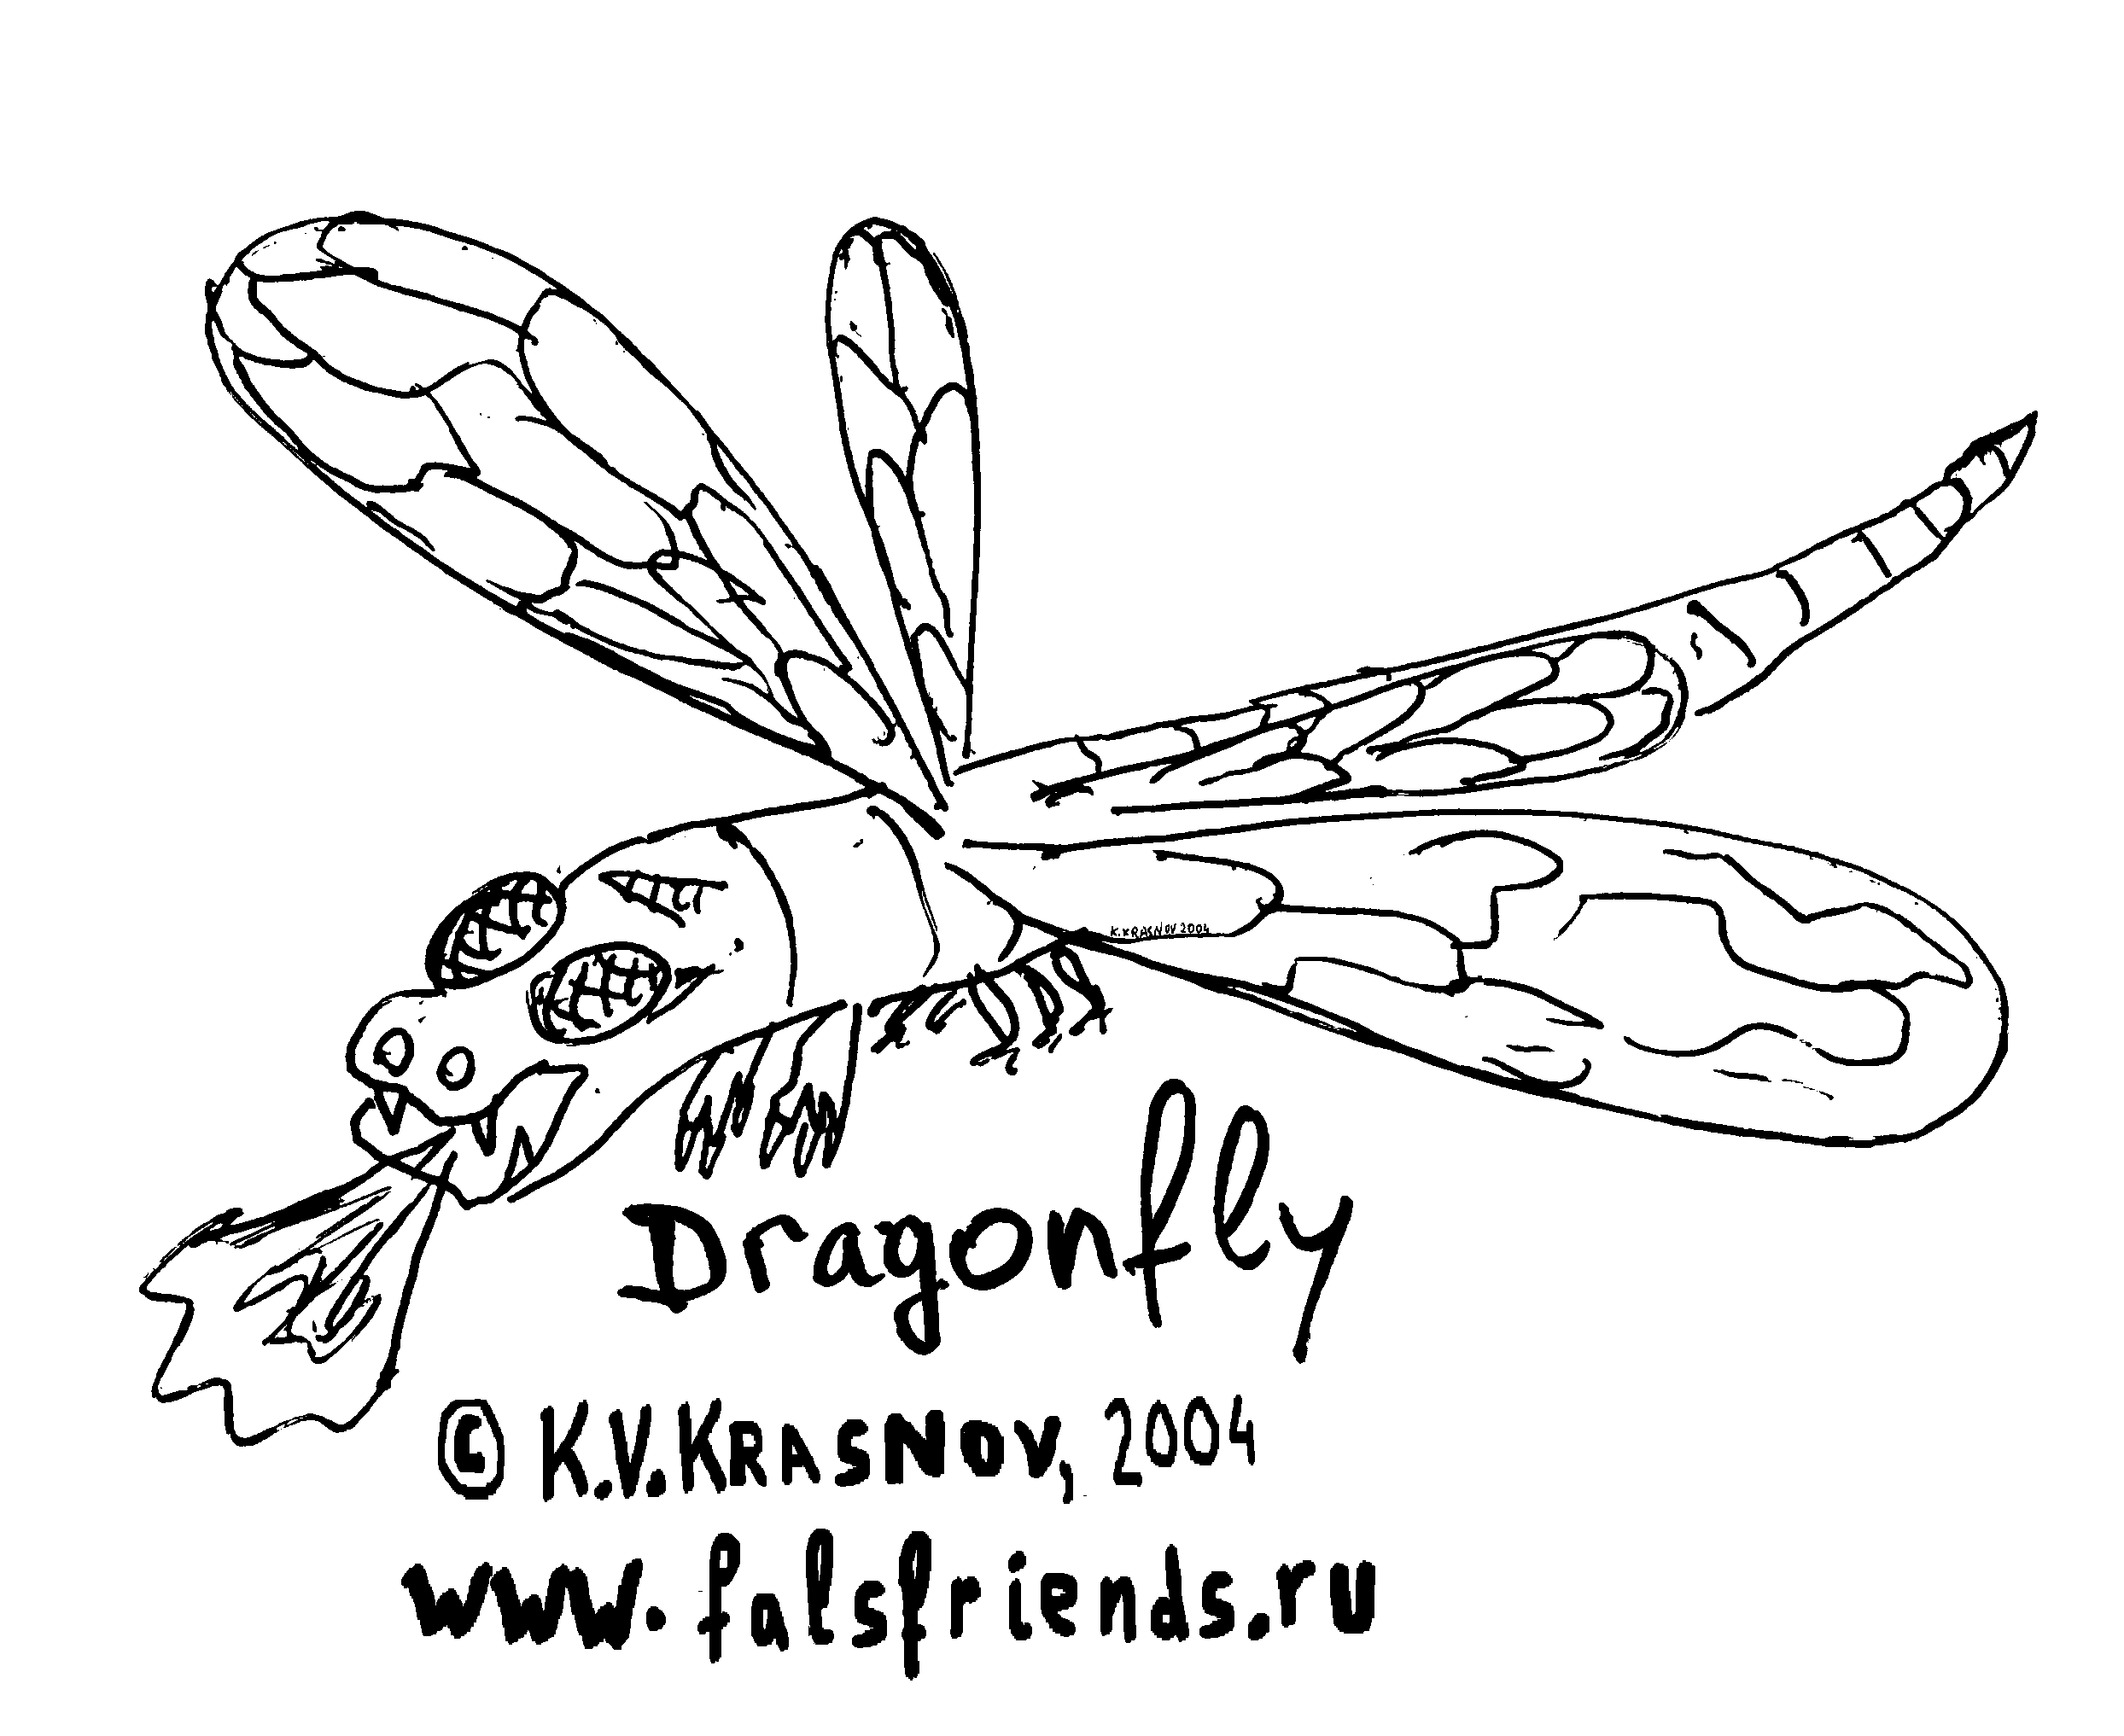directory - справочник, каталог
douche - (verb) спринцевать(ся)
dragonfly - стрекоза
dramatic - разительный
Dutch - голландский
elevator - (AE) лифт
engineer - (also) машинист
extra - дополнительный
extravagance - расточительность, мотовство
fabric - ткань; каркас
factor - (со)множитель, коэффициент; торговый агент
familiar - знакомый, привычный
family - семья
fashion - образ действий, манера; мода
fiction - художественная литература
figure - чертеж; цифра
film - пленка
form - бланк
fortune - много денег
gallant - храбрый, доблестный
gazzette - официальный бюллетень
general - обычный, общий
genial - веселый, добродушный; благоприятный
gymnasium - спортивный зал
hospital - больница
instrument - (also) измерительный прибор
insult - оскорбление
integral - встроенный, входящий в состав
intelligence - интеллект; разведка
invalid - неправильный, неверный, недействительный
jam - дорожная пробка, затор; повидло
java - кофе
journal - дневник; газета; цапфа
lily of the valley - ландыш
liquidize - (verb) превращать в жидкость
list - список
liver - печень
lunatic - безрассудный, идиотский; псих
lyrics - слова песни
macaroon - миндальное или кокосовое печенье
magazine - журнал
mark - оценка в школе; метка; пятно; штемпель
marshal - церемониймейстер; (AE) судебный исполнитель; начальник полицейского участка
matrass - больничная утка, плоская колба
matron - медсестра-хозяйка, кастелянша; ...
mayor - мэр
meeting - совещание, заседание; встреча ...
metropolitan - столичный или относящийся к большому городу; к основной территории
mezzanine - технический этаж здания; бельэтаж в театре
militia - национальная гвардия (в США)
minister - пастор, священник
momentum - импульс (физич. термин), инерция, толчок, движущая сила
monitor - староста в школе; варан
motorist - автомобилист
multiplication - размножение; умножение
null - недействительный, ничтожный, несуществующий; пустой
number - количество
obligation - обязательство
officer - должностное лицо
official - служебный
original - подлинный; первоначальный
palm - ладонь
parole - досрочное освобождение из тюрьмы; освобождение от к-либо требований
partisan - сторонник, приверженец
pasta - макаронные изделия
patron - шеф, босс; постоянный покупатель; покровитель
personnel - сотрудники, работники, личный состав
phenomenon - явление
physician - врач-терапевт
piston - поршень, плунжер
potassium - калий
preservative - консервант
pretend - (verb) притворяться
principal - директор школы, ...
private - (also) рядовой (воинское звание)
production - производство
profane - богохульный, нечестивый
professor - преподаватель
prospect - перспектива
rally - съезд, митинг; выздоровление; (verb) шутить
rationalize - объяснять
realize - понимать, осознавать
receipt - квитанция; ...
record - запись; грампластинка
repetition - повторение
replica - копия
residence - место жительства
resin - смола
restroom - общественный туалет
Roman - католический; ...
rosary - четки
satin - атлас
saucer - блюдце
scandal - сплетни, клевета
session - заседание; встреча;уроки в школе; семестр ... (сдача экзаменов = examinations)
shampoo - шампанское (slang)
sodium - натрий
solid - твёрдый; цельный, сплошной; основательный; серьёзный
special - особый, любимый
spectacles - (устарел.) очки
spectre, specter - привидение, призрак
speculation - теоретическое построение, предположение
spinning - прядение, верчение
spirt - резкий неожиданный рост, рывок; поток, струя
stamp - почтовая марка
stool - табурет; пень
student - учащийся (может быть и школьник)
sympathetic - сочувствующий
sympathy - сочувствие, сострадание
talon - коготь
tank - бак
tax - налог
technique - методика
tender - нежный
tent - палатка (туристическая)
terminus - конечная остановка транспорта
trace - след
translation - перевод
trap - ловушка, силок
treat - угощать
trek - долгое путешествие, переселение
troop - военный отряд
tunic - куртка
turkey - индейка
typography - искусство оформления книг
uniform - единообразный; военная форма
urbane - учтивый
urn - титан (электрический бак-кипятильник)
utilize - применять с пользой
vacuum - пылесос
valet - слуга в гостинице, служитель
velvet - бархат
venerable - достопочтенный, преподобный
verse - стихи
vinaigrette - заправка для салата; коробочка нюхательной соли
vine - лоза, побег вьющегося растения
virtual - имеющий аналогичное действие
virtuous - добродетельный, целомудренный
wagon - фургон (конная повозка)

